DCT 面向多模态生存预测的阶段条件最优运输
与运输感知通路重建

摘要
全切片病理图像与分子组学提供互补的肿瘤预后信息，但两种模态缺少天然的细粒度对应关系。现有融合方法能够聚合互补证据，跨模态匹配本身却往往只接受患者级预测目标的间接监督。本文提出 DCT，将阶段条件最优运输与运输感知通路重建连接为统一的生存预测框架。模型首先以槽注意力压缩病理和通路输入，再通过跨患者复用的模态内原型建立固定索引的语义槽。在此基础上，模型结合多种几何距离、可学习的阶段配对代价和证据边际求解跨模态运输计划，并通过运输事件表征预测离散时间生存风险。训练时，同一运输计划进一步将病理槽聚合到组学坐标，与组学自重建共同恢复编码后的通路嵌入，使跨模态联系同时接受预测与重建约束。
在 TCGA-BLCA 与 TCGA-KIRC 的 UNI2-h 五折实验中，完整模型的平均 C-index 分别为 0.7238 和 0.8224，相对同架构仅使用患者级生存似然的配置提高 0.0237 和 0.0104。BLCA 机制对照进一步显示，直接使用未运输病理槽进行跨模态重建的 Direct 配置得到 0.7131，将学习运输替换为独立耦合的 Independent 配置得到 0.7133，完整方法分别提高约 1.07 和 1.05 个 C-index 百分点。结果支持联合训练目标以及学习运输与通路重建相结合的任务价值。本文报告每折最佳验证 epoch 的 C-index 及折间统计，结论对应当前两队列、单随机种子的评估范围。
关键词：多模态生存预测；计算病理；语义槽；最优运输；通路重建

1 引言
癌症生存预测需要从患者的组织形态与分子状态中识别预后相关信息。全切片病理图像呈现组织结构、细胞形态和微环境，分子通路描述另一尺度的肿瘤状态。两类输入的规模与组织方式差异明显：一张切片可包含大量图像块，组学则按基因或通路组织。联合建模的核心问题因此不仅是压缩输入，还包括决定哪些跨模态证据应当联系，以及这些联系如何参与风险预测。
跨模态共同注意力能够建立病理实例与组学特征之间的交互，最优运输进一步为这种软匹配引入边际质量约束 [1,2]。槽式建模则以少量潜在事件组织高维输入，使患者特异的结构化证据能够参与模态内和模态间交互 [3,4]。然而，患者内产生的局部槽具有交换性，相同槽编号不天然具有跨患者一致的内容。与此同时，若跨模态匹配仅接受最终风险预测的监督，学习到的联系是否仍保留可恢复的分子信息，也缺少直接训练信号。
本文研究一种具体的解决路径：先建立可复用的模态内槽坐标，再让跨模态运输同时服务于阶段风险读取和通路表征恢复。DCT 对每种模态使用跨患者共享的原型字典，将局部槽重新组织为固定索引的语义槽；随后在多个潜在预后阶段、多个几何分支中求解运输计划。计划的质量与配对槽内容共同形成运输事件表征，用于患者风险预测。
训练阶段，DCT 复用实际预测路径的运输计划，将病理槽聚合到组学侧坐标，并通过可学习的通路查询重建通路嵌入。组学槽还执行自重建。两条重建支路共享解码器，使模型同时学习模态内的信息保留与跨模态的信息恢复。重建约束通过运输计划回传至配对结构；阶段融合门与重建目标停止梯度，控制辅助目标影响主预测的方式。
本文的工作包含三个相互衔接的方面。首先，构建原型坐标、阶段条件多几何运输和事件风险读取组成的预测框架。其次，将同一运输结构用于通路嵌入重建，并联合删失感知排序、逐槽生存监督与多样性约束训练。最后，在 BLCA、KIRC 上分析七组训练目标，并在 BLCA 上设置 Direct 与 Independent 对照，分别检验重建中的运输对齐以及预测与重建中的联合匹配关系。本文明确保留槽注意力、最优运输和重建学习的既有技术归属，将贡献集中于上述计算路径及其组合。

2 相关工作

2.1 病理与组学的多模态生存建模
MCAT 通过跨模态共同注意力建立病理图像块与组学输入的关系，并利用 Transformer 聚合用于生存预测 [1]。MOTCat 引入最优运输共同注意力和全局结构一致性，在两类输入间构建有质量约束的软匹配 [2]。这些工作说明，跨模态关系可以直接成为风险预测的计算组成部分。DCT 同样使用软匹配，但将其放在紧凑的语义槽空间中，并结合阶段条件配对代价和共享运输结构的辅助重建。

2.2 槽表示与结构化预后事件
Slot Attention 通过竞争式迭代聚合，将输入集合压缩为少量潜在槽 [4]。SlotSPE 将槽表示用于多模态癌症生存分析，建模稀疏、患者特异的结构化预后事件，并引入模态交互与重建学习 [3]。DCT 继承槽式证据压缩的基础思路，增加模态内原型坐标和阶段运输风险读取。原型字典在同一模态的患者间复用，两模态的字典分别学习；跨模态对应关系由运输决定。
自重建与病理到组学重建并非本文首次提出。本文关注的区别是：跨模态解码器读取已经由预测运输计划对齐的病理槽，且重建梯度能够经过该运输计划。这使重建任务对跨模态匹配施加额外约束。Direct 对照保留预测 OT，仅取消重建输入中的运输操作，从而针对这一具体设计进行比较。

2.3 最优运输与删失感知学习
熵正则最优运输及 Sinkhorn 迭代为带边际约束的分布匹配提供标准求解方法 [5]。DCT 使用已有求解原则，在阶段配对代价、证据边际和下游风险读取之间建立联系。本文的运输阶段是可学习的潜在建模阶段，与输出的离散生存时间箱分别定义。
离散时间生存模型能够利用事件发生与右删失记录进行似然学习 [6]。逆删失概率加权可用于调整删失下的比较贡献，其解释依赖删失参考的估计及适用假设 [7]。DCT 使用患者级生存似然作为主要目标，以 IPCW 排序和逐槽监督提供辅助训练信号。训练中的 IPCW 加权与实验表中的 C-index 评价是两个独立环节。

3 方法

3.1 问题定义与整体路径
患者的输入包括病理图像块特征集合、按通路组织的组学向量，以及观察时间和事件标记。事件标记为 1 表示目标事件已发生，为 0 表示右删失。模型预测离散时间 hazard，并由其得到生存概率与标量风险：
$S_{i}(c)=∏_{u≤ c}(1-h_{i,u}), R_{i}=-∑_{c} S_{i}(c).$ (1)
较大的风险值对应较短的预测生存。时间分箱与删失参考在训练侧拟合。潜在运输阶段组织跨模态事件，输出时间箱定义生存概率的离散网格，两者具有不同计算作用。
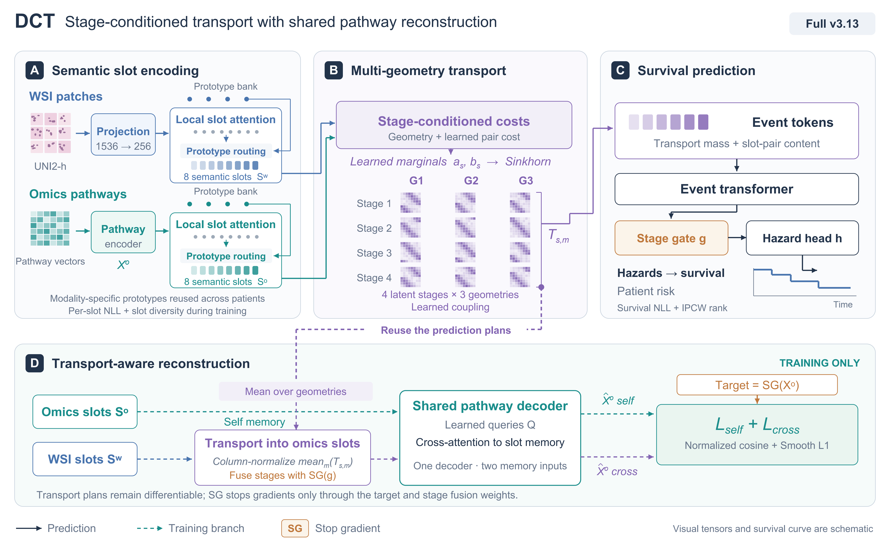
图 1 DCT v3.13 完整框架。（A）病理块与组学通路分别编码，通过局部槽注意力和模态内原型坐标形成语义槽。（B）四个潜在阶段、三个几何分支分别学习带证据边际的运输计划。（C）运输质量和槽对内容形成事件表示，经事件 Transformer、阶段门与风险头得到患者生存预测。（D）训练时复用同一预测运输计划：仅在重建支路中对几何分支取均值，将病理槽映射到组学槽坐标，并以停止梯度的阶段权重融合；组学槽直接执行 self 重建，两支路共用通路查询解码器。橙色 SG 表示停止梯度，运输计划保持可微；实线表示预测路径，虚线表示训练支路。图中的张量色块、病理纹理和生存曲线均为示意。

3.2 模态编码与原型坐标
病理图像块使用预提取的 UNI2-h 特征，经投影网络映射到共同隐空间；组学输入经对应的通路编码器形成通路 token [8]。两侧分别执行局部 Slot Attention，得到紧凑表征。基础槽聚合采用迭代竞争式注意力、门控更新与残差前馈网络 [4]。
局部槽编号可能在不同患者之间交换。为形成可复用的表示索引，每种模态维护自己的可学习原型字典。局部槽先按余弦相似度在原型维度上竞争，再在每个原型内按局部槽归一化：
$\begin{aligned}a_{i,k,n}^{m}={softmax}_{k}(\frac{⟨\overline{ }z_{i,n}^{m},\overline{ }P_{k}^{m}⟩}{τ_{coord}}), \\ s_{i,k}^{m}=\frac{∑_{n} a_{i,k,n}^{m}z_{i,n}^{m}}{∑_{n} a_{i,k,n}^{m}+ε}.\end{aligned}$ (2)
其中模态标记取病理或组学，原型字典跨同模态患者复用。原型提供固定索引，汇聚内容保留患者差异。两侧同编号槽不预设相同生物学含义；后续运输学习其软对应。参考配置两种模态各使用 8 个槽，隐维为 256。

3.3 阶段条件多几何运输
对每个病理槽与组学槽，将两者拼接、逐元素乘积及绝对差组成配对特征，由网络生成潜在阶段的配对代价。模型保留余弦、欧氏及点积相关的三个几何分支，分别计算几何代价，并与可学习阶段代价组合：
$\begin{aligned}u_{k,l}=[s_{k}^{w};s_{l}^{o};s_{k}^{w}⊙ s_{l}^{o};|s_{k}^{w}-s_{l}^{o}|], \\ C_{s,q,k,l}=\tilde{ }d_{q}(s_{k}^{w},s_{l}^{o})+0.20\tilde{ }p_{s,k,l}.\end{aligned}$ (3)
阶段证据门根据配对内容和阶段嵌入生成病理侧与组学侧边际。对每个阶段和几何分别求解熵正则运输：
$\begin{aligned}T_{s,q}=arg\min_{T≥0}\{⟨ T,C_{s,q}⟩+εKL(T‖a_{s}b_{s}^{⊤})\}, \\ T1=a_{s}, T^{⊤}1=b_{s}.\end{aligned}$ (4)
采用 log-domain Sinkhorn 与边际投影求解 [5]。参考配置使用 4 个潜在阶段、3 种几何分支，形成 12 张小规模运输计划。三种几何在同一阶段共享边际，计划分别保留并进入预测计算。额外证据代价和几何可靠性重加权在当前配置中关闭。
学习运输能够根据配对代价调整联合质量，而独立耦合只保留边际乘积。Independent 对照将每个阶段和几何的计划替换为独立耦合，并用于主预测及 cross 重建：
$T_{s,q}^{ind}=a_{s}b_{s}^{⊤}.$ (5)
该对照仍保留学习边际及槽内容，但移除由联合配对代价决定的非独立匹配结构。在独立耦合下，同一阶段的列质量归一化会消去组学侧边际，病理聚合因而不再区分目标组学槽的位置。它检验学习联合耦合相对于相同边际下独立组合的作用。

3.4 运输事件与风险读取
运输质量与槽配对内容共同组成事件表示，事件查询据此聚合阶段证据。各阶段表示加入阶段编码后进入事件编码器；共享 hazard 头输出每个阶段对应各时间箱的 logits，阶段门再将这些 logits 融合：
$\begin{aligned}z_{1:S}=F_{event}(v_{1:S}+e_{1:S}), g_{s}={softmax}_{s}(W_{g}z_{s}), \\ h_{c}=σ(∑_{s} g_{s}(W_{h}z_{s})_{c}).\end{aligned}$ (6)
每个阶段都可贡献多个输出时间箱的风险，最终由门控权重汇总。运输计划直接参与实际风险计算。计划在预测路径中分别保留；下节的几何平均只用于辅助重建聚合。

3.5 运输感知通路重建
重建目标是编码后的组学通路 token。模型先对同阶段的多几何计划取平均，再按列质量将病理槽聚合到组学侧槽坐标，最后利用停止梯度的阶段门得到跨阶段表示：
$\begin{aligned}\overline{ }T_{s}=\frac{1}{G}∑_{q}T_{s,q}, \tilde{ }s_{s,l}^{w}=\frac{∑_{k}\overline{ }T_{s,k,l}s_{k}^{w}}{∑_{k}\overline{ }T_{s,k,l}+ε}, \\ \tilde{ }s_{l}^{w}=∑_{s}sg(g_{s})\tilde{ }s_{s,l}^{w}.\end{aligned}$ (7)
实现对阶段权重重新归一化。解码器以可学习的通路查询为 query、语义槽为 memory，执行 cross-attention、残差更新与前馈变换。组学自重建和运输条件跨模态重建共享该解码器：
$\hat{ }X_{self}^{o}=D(Q,S^{o}), \hat{ }X_{cross}^{o}=D(Q,\tilde{ }S^{w}), X_{target}^{o}=sg(X^{o}).$ (8)
两种预测与目标经 LayerNorm 后，计算余弦距离和 Smooth-L1 的平均，得到 self 与 cross 损失：
$\begin{aligned}ρ(\hat{ }X,X)=\frac{1}{2}[1-cos(LN(\hat{ }X),LN(X)) \\ +SmoothL1(LN(\hat{ }X),LN(X))].\end{aligned}$ (9)
重建在组学可用的患者上计分。目标停止梯度，避免目标侧通过主动移动表征直接降低误差；阶段门停止梯度，控制辅助目标对风险融合的影响。运输计划、槽内容和模态编码保持可微，因此 cross 重建能够约束实际匹配路径。
Direct 对照保留学习 OT 的主预测，仅将式（8）的 cross memory 改为未运输的病理语义槽：
$\hat{ }X_{cross,direct}^{o}=D(Q,S^{w}).$ (10)
两侧槽数相同，Direct 与 Full 使用相同类型的解码器输入和重建目标。这一比较针对重建输入中的运输对齐；Independent 同时影响预测与重建，因此两种对照检验不同机制。

3.6 生存监督与联合目标
患者级生存目标基于离散时间似然。事件样本利用事件前生存概率与所在箱 hazard，删失样本利用观察箱结束时的生存概率。现有配置还保留训练器中的事件加权约定，参数为 0.15，主要损失按 batch 归一化 [6]。
IPCW 排序在顺序可判断的患者对上约束风险大小，删失参考由训练侧估计；当前配置的排序权重为 0.10。逐槽 NLL 通过模态内共享的线性 hazard 头，对每个病理和组学槽施加删失感知生存监督，权重为 0.05。槽级监督将生存训练信号直接传回槽表征，不需要经过运输事件读出。
多样性损失在两个模态内分别计算，由槽级 hazard 的方差带惩罚及槽表征距离惩罚组成，避免一侧变化掩盖另一侧退化。该项是软约束，不能仅凭损失形式保证槽不会塌缩；本文也不将槽编号直接解释为已确认的生物学类别。
完整模型联合优化患者级似然、IPCW 排序、逐槽监督、多样性和两条重建支路：
$\begin{aligned} L= L_{surv}+0.10 L_{rank}^{IPCW}+0.05 L_{slot}+0.10 L_{div} \\ +0.10r(e)(0.5 L_{self}+0.5 L_{cross}).\end{aligned}$ (11)
$r(e)=clip(\frac{e-2}{5},0,1).$ (12)
重建权重随 epoch 索引逐步增加，最终两支路的有效系数各为 0.05。v3.13 的 direction、dose 与 reconfiguration 权重均为零，训练目标与旧版本方向正则分别定义。标准推理通过事实运输和风险头得到预测，辅助重建头不参与生成最终风险。

4 实验与结果

4.1 数据与评价口径
本文使用 TCGA-BLCA 与 TCGA-KIRC 的已配对病理、通路组学和随访输入，目标字段为疾病特异性生存时间。病理侧使用 UNI2-h 的 1536 维预提取特征，每例最多采样 2048 个图像块；各训练目标共享输入、槽架构和五折划分设置。
实验采用现有五折训练与验证流程，随机种子为 3，每折训练 30 epochs。每折报告训练期间最高验证 C-index 及对应 epoch，再计算五折均值和样本标准差。相同验证集用于选择 epoch 和报告该折分数，因此本文将这些数值表述为最佳验证结果。训练侧拟合时间分箱和删失参考。本文的主要评价量为已有日志中的 C-index，不将训练 IPCW 加权等同于 IPCW C-index。
已完成的核心证据包含 7 组损失配置在两个癌种上的 70 次折级运行，以及 BLCA 的 Direct、Independent 各 5 次运行，共 80 次。本文使用这些已有结果完成比较；独立外层测试、外部中心评价和多种子结果不进入本稿的性能表。表中均值差按展示的四位小数均值计算，单位为 C-index 绝对差。

4.2 实现与消融设置
训练使用 AdamW，学习率与权重衰减均为 0.0005，batch size 为 8，余弦调度，梯度裁剪为 1.0。共同隐维为 256，两种模态各 8 个槽，槽聚合迭代 3 次，运输使用 4 个潜在阶段和 3 个几何分支。通路解码器使用可学习查询；学习运输与重建配置对应完整模型 Full。
七组训练目标从患者级 NLL 开始逐步增加辅助监督。其中 Exp4 和 Exp5 均以 Exp3 为起点，分别加入 self 或 cross 重建；Exp6 同时启用两支路。它们并非 Exp4→Exp5 的连续累加。
配置 | IPCW 排序 | 逐槽 NLL | 多样性 | Self 系数 | Cross 系数
Exp0 NLL | 0 | 0 | 0 | 0 | 0
Exp1 | 0.10 | 0 | 0 | 0 | 0
Exp2 | 0.10 | 0.05 | 0 | 0 | 0
Exp3 | 0.10 | 0.05 | 0.10 | 0 | 0
Exp4 self | 0.10 | 0.05 | 0.10 | 0.025 | 0
Exp5 cross | 0.10 | 0.05 | 0.10 | 0 | 0.025
Exp6 Full | 0.10 | 0.05 | 0.10 | 0.05 | 0.05
表 1 七组训练目标。各组均保留患者级生存 NLL。Self 和 Cross 系数为重建 ramp 完成后的实际系数；历史单支实现将总权重与保留支路比例相乘后，再乘该支路比例，得到 0.025。单支与 Full 的权重差因此是比较的一部分，不能将其差值完全归因于支路有无。

4.3 联合训练目标的总体收益
配置 | BLCA C-index | KIRC C-index | BLCA 相对 Exp0 | KIRC 相对 Exp0
Exp0 NLL | 0.7001 ± 0.0503 | 0.8120 ± 0.0394 | — | —
Exp1 加排序 | 0.7097 ± 0.0584 | 0.7935 ± 0.0343 | +0.0096 | −0.0185
Exp2 加逐槽监督 | 0.7189 ± 0.0537 | 0.7921 ± 0.0206 | +0.0188 | −0.0199
Exp3 加多样性 | 0.7205 ± 0.0403 | 0.8049 ± 0.0416 | +0.0204 | −0.0071
Exp4 self | 0.7101 ± 0.0434 | 0.8046 ± 0.0329 | +0.0100 | −0.0074
Exp5 cross | 0.7188 ± 0.0474 | 0.8027 ± 0.0278 | +0.0187 | −0.0093
Exp6 Full | 0.7238 ± 0.0467 | 0.8224 ± 0.0163 | +0.0237 | +0.0104
表 2 UNI2-h 五折最佳验证 C-index。标准差按五个已记录折值、以自由度 4 重算；它描述折间波动，不代表均值置信区间。Exp0 与 Full 具有同一预测架构，用于比较完整辅助目标组合与仅患者级 NLL。
Full 在两个癌种上均为七组配置中的最高均值。BLCA 从 0.7001 提高到 0.7238，绝对提升 0.0237，即 2.37 个 C-index 百分点；KIRC 从 0.8120 提高到 0.8224，提升 1.04 个百分点。这一比较支持完整联合目标相对于同架构仅 NLL 配置的训练价值。
BLCA 的 Exp0→Exp3 均值逐步增加，Full 相对 Exp3 再提高 0.0033。KIRC 的中间配置 Exp1 至 Exp5 均低于 Exp0，Full 才达到最高均值。因此，辅助目标的作用具有组合与队列依赖性，不能把完整模型的提升拆解为每一个损失在所有癌种中都产生独立正收益。
KIRC 的 Full 折间标准差为 0.0163，低于 Exp0 的 0.0394；BLCA 相应标准差从 0.0503 到 0.0467。当前结果显示 KIRC 的完整配置在五折间波动更小，BLCA 的变化较小。折间波动反映数据划分与训练轨迹的共同影响，这里不将其当作多随机种子稳定性的替代指标。
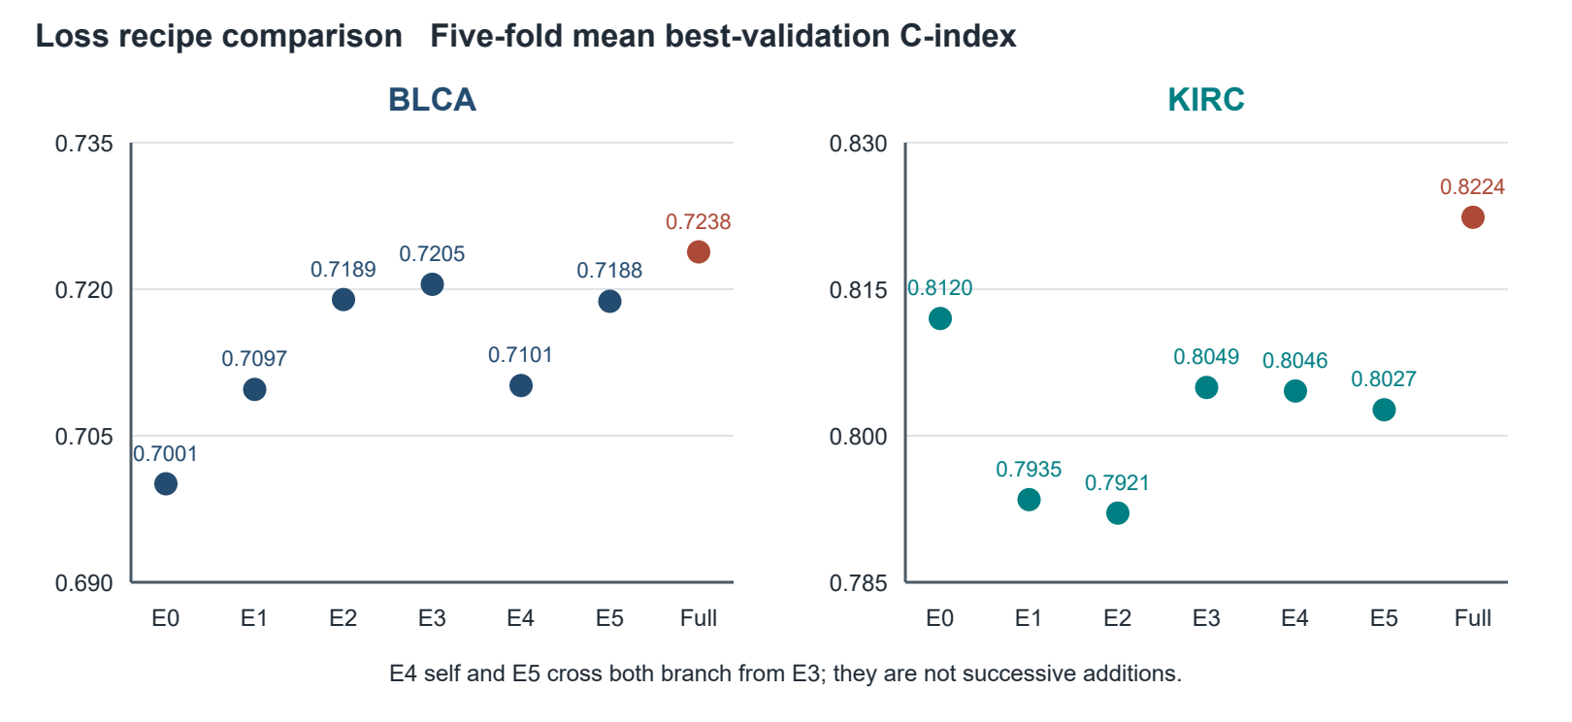
图 2 七组训练目标的五折平均 C-index。Exp4 与 Exp5 是从 Exp3 出发的两条单支重建分支，图中横向排列用于展示配置而非表示连续累加。两个癌种的 Full 均值均最高，KIRC 的中间配置呈现先降后升。

4.4 运输对齐与联合匹配的机制对照
BLCA 配置 | 主预测计划 | Cross 重建输入 | 五折 C-index | Full 的提升
Full | 学习 OT | 按学习 OT 运输的病理槽 | 0.7238 ± 0.0467 | —
Direct | 学习 OT | 未运输的病理槽 | 0.7131 ± 0.0483 | +0.0107
Independent | 独立耦合 | 按独立耦合聚合的病理槽 | 0.7133 ± 0.0516 | +0.0105
表 3 BLCA 运输机制对照。Direct 保留主预测 OT，仅改变跨模态重建 memory；Independent 将主预测与跨模态重建中的计划都改为边际乘积。均值与折值来自已有实验汇总，标准差按记录折值重算。
Full 相对 Direct 提高 0.0107。由于 Direct 的主预测仍使用学习 OT，该比较针对的是辅助 cross 重建是否使用运输对齐。当前结果支持在重建支路中复用学习运输：使用已对齐病理槽的完整配置，比直接从病理槽解码的配置获得更高平均风险排序分数。
Full 相对 Independent 提高 0.0105。Independent 保留边际与槽表示，却将跨模态联合关系约束为独立乘积，且该替换同时影响预测和重建。比较支持学习联合运输的整体任务价值；这一差值包含两个使用位置的联合变化，不能进一步分成“只来自预测”或“只来自重建”的收益。
Direct 与 Independent 的均值差为 0.0002，但它们修改的是不同计算环节。因此，两者接近并不否定 Full 相对两种对照的提升，也不能据此断言耦合方式无关紧要。Full 的均值分别高出两者约 1.1 个百分点，是本组实验的主要机制结果。
Fold | Full | Direct | Independent | Full−Direct | Full−Independent
0 | 0.6576 | 0.6491 | 0.6517 | +0.0085 | +0.0059
1 | 0.6953 | 0.7399 | 0.7399 | −0.0446 | −0.0446
2 | 0.7465 | 0.7053 | 0.6679 | +0.0412 | +0.0786
3 | 0.7744 | 0.7770 | 0.7744 | −0.0026 | 0.0000
4 | 0.7453 | 0.6940 | 0.7325 | +0.0513 | +0.0128
表 4 BLCA 机制对照的逐折结果。Full 相对 Direct 为三折更高、两折更低；相对 Independent 为三折更高、一折更低、一折持平。五折均值优势成立，逐折表现存在差异。
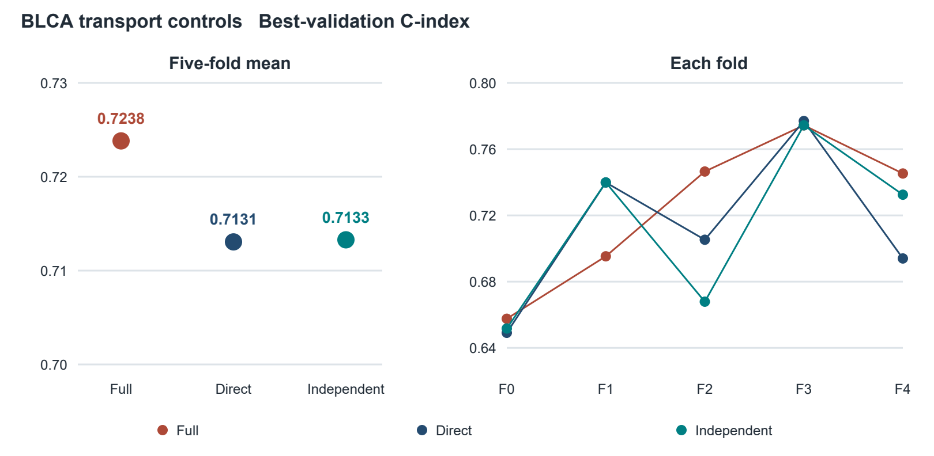
图 3 BLCA 机制对照。左侧为五折平均 C-index，右侧为三种配置的逐折值。完整方法的平均提升与 fold 1 的下降同时保留，展示机制收益及其折间差异。

4.5 单支重建与版本变体的解释
Exp4、Exp5、Exp6 在 BLCA 的均值分别为 0.7101、0.7188、0.7238，在 KIRC 为 0.8046、0.8027、0.8224。两个癌种的双支完整配置均高于单支配置，支持当前双支联合配方的选择。然而，单支系数为 0.025，Full 每支为 0.05，总辅助重建强度亦不同；这些结果同时反映支路组合和权重变化，不构成严格的协同效应证明。
另外的 BLCA UNI2-h 版本记录中，v3.14 masked transport 的均值为 0.7093，v3.15 NLL-only RTI 为 0.6763，均低于 v3.13 的 0.7238。v3.15 使用独立架构，不能把其差距视为同架构的重建损失贡献。本文的损失收益采用 Exp0 对照，运输机制收益采用 Direct 与 Independent 对照，版本比较仅提供补充背景。

5 讨论
现有结果从两个层面支持 DCT 的设计。第一，同架构 Exp0 与 Full 的比较表明，完整联合目标在 BLCA 和 KIRC 均提高五折平均 C-index。第二，BLCA 的 Direct 与 Independent 比较表明，完整方法高于取消重建运输对齐及限制联合耦合的两种配置。两类证据相互补充，分别对应训练目标组合的价值和运输使用方式的价值。
运输感知重建的意义在于把辅助信息恢复约束连接到主预测实际使用的匹配结构。Direct 仍有主预测 OT 和 cross 解码器，因而 Full 相对其提高约 1.1 个百分点，为重建中利用运输对齐提供针对性支持。Independent 的结果则支持边际乘积以外的联合关系。当前指标衡量风险排序收益，尚不直接说明运输边对应真实分子关系，也不能替代通路重建误差或生物学注释评价。
实验也呈现队列与折间差异。KIRC 中间损失配置低于仅 NLL，Full 则表现更高且折间波动较小；BLCA 的 Full 在机制对照中并非每折胜出。这说明完整配方的平均优势可以与个别折下降并存。论文据实报告均值提升和逐折数据，避免把联合配方有效解释成所有辅助项均可单独、普遍提高性能。
本文采用现有五折最佳验证结果和一个随机种子，验证集同时承担 epoch 选择与评分。相应结果支持当前实验条件下的性能比较，尚不足以估计独立测试泛化或跨中心适用性。Direct 与 Independent 的对照覆盖 BLCA；SlotSPE 等方法在本稿中作为相关架构讨论，未提供同协议重新训练的性能结果，因此本文不主张优于这些外部方法。上述范围不改变已观察到的均值提升，但限定其适用对象。
模型目前依赖配对病理与组学输入。辅助任务重建编码后的通路嵌入，同一患者的组学还参与事实运输计算；这与仅靠病理恢复原始基因表达、缺失组学推理或临床因果推断具有不同问题定义。原型索引和运输权重提供计算结构，生物学语义需要额外注释支持。direction 等损失在 v3.13 中关闭，旧版本的方向审计结果不用于证明本文方法。

6 结论
本文提出结合阶段条件多几何最优运输与运输感知通路重建的多模态生存预测框架 DCT。模型以原型坐标组织槽表示，使同一跨模态运输计划同时参与风险读取和辅助通路恢复。在 UNI2-h 五折最佳验证实验中，完整联合目标相对同架构仅 NLL 配置，在 BLCA 和 KIRC 分别提高 0.0237 和 0.0104；BLCA 完整方法相对 Direct 和 Independent 分别提高 0.0107 和 0.0105。结果支持当前联合配方以及学习运输与跨模态重建相结合的任务价值，结论对应本文明确说明的两队列评估范围。

参考文献
[1] Chen RJ, Lu MY, Weng WH, et al. Multimodal Co-Attention Transformer for Survival Prediction in Gigapixel Whole Slide Images. ICCV, 2021: 4015–4025. 出版页面.
[2] Xu Y, Chen H. Multimodal Optimal Transport-based Co-Attention Transformer with Global Structure Consistency for Survival Prediction. ICCV, 2023. 论文原文.
[3] Zhang Y, Li N, Yang C, Schmidhuber J, Gao X. Structural Prognostic Event Modeling for Multimodal Cancer Survival Analysis. arXiv:2512.01116, 2025. 作者论文.
[4] Locatello F, Weissenborn D, Unterthiner T, et al. Object-Centric Learning with Slot Attention. NeurIPS, 2020. 出版页面.
[5] Cuturi M. Sinkhorn Distances: Lightspeed Computation of Optimal Transport. NeurIPS, 2013. 出版页面.
[6] Gensheimer MF, Narasimhan B. A scalable discrete-time survival model for neural networks. PeerJ, 2019;7:e6257. 论文原文.
[7] Uno H, Cai T, Pencina MJ, D’Agostino RB, Wei LJ. On the C-statistics for evaluating overall adequacy of risk prediction procedures with censored survival data. Statistics in Medicine, 2011;30:1105–1117. 开放原文.
[8] Mahmood Lab. UNI and UNI2 official model repository. 官方模型与版本说明. Accessed 2026-10-03.

附录 A 完整损失消融折值与最佳 epoch
下面完整保留 70 个折级评分，格式为 C-index（epoch 索引）。正文统计由这些折值重算。所有配置共享 v3.13 预测架构，辅助目标随表 1 改变。
BLCA 配置 | Fold 0 | Fold 1 | Fold 2 | Fold 3 | Fold 4
Exp0 | 0.6423（3） | 0.6721（14） | 0.6988（15） | 0.7103（15） | 0.7769（3）
Exp1 | 0.6296（6） | 0.6918（22） | 0.7044（3） | 0.7340（12） | 0.7889（3）
Exp2 | 0.6517（6） | 0.6927（21） | 0.7147（7） | 0.7954（9） | 0.7402（3）
Exp3 | 0.6576（2） | 0.7030（15） | 0.7399（5） | 0.7524（16） | 0.7496（3）
Exp4 | 0.6576（2） | 0.7056（18） | 0.6810（4） | 0.7629（11） | 0.7436（3）
Exp5 | 0.6576（2） | 0.6910（24） | 0.7203（5） | 0.7805（5） | 0.7444（3）
Exp6 | 0.6576（2） | 0.6953（25） | 0.7465（5） | 0.7744（5） | 0.7453（3）
表 A1 BLCA 损失消融的完整折值。
KIRC 配置 | Fold 0 | Fold 1 | Fold 2 | Fold 3 | Fold 4
Exp0 | 0.8073（18） | 0.8640（16） | 0.8379（9） | 0.7837（7） | 0.7671（3）
Exp1 | 0.7886（7） | 0.8471（15） | 0.7834（6） | 0.7958（0） | 0.7524（0）
Exp2 | 0.7800（8） | 0.8268（22） | 0.7752（4） | 0.7943（0） | 0.7841（10）
Exp3 | 0.8203（5） | 0.8703（20） | 0.7698（3） | 0.7905（2） | 0.7738（7）
Exp4 | 0.8239（7） | 0.8527（6） | 0.7732（3） | 0.7890（2） | 0.7841（3）
Exp5 | 0.7951（4） | 0.8485（12） | 0.7738（4） | 0.7927（2） | 0.8032（7）
Exp6 | 0.8253（6） | 0.8485（12） | 0.8202（7） | 0.8094（10） | 0.8084（7）
表 A2 KIRC 损失消融的完整折值。

附录 B 结果来源与统计说明
七组损失结果来源于 v311_vs_v313_uni_comparison.md 的 2026-09-30 Appendix A，原记录说明使用 UNI2-h、seed=3、batch=8、30 epochs，且在 CLI 覆盖修复后运行。表 1 的历史单支系数依据该实验脚本和对应模型的有效权重组合整理。完整目标系数以七组实验中实际使用的配置为准，不以旧 YAML 注释代替运行设置。
BLCA Direct、Independent 折值来源于作者提供的十任务汇总。本稿没有获得这十次运行的患者级风险输出或 checkpoint，因此相同折分数不能解释为预测逐患者相同，亦不据此进行患者级显著性推断。Full 折值与损失实验 Exp6 记录一致。机制比较按照汇总说明解释为同条件对照，其运行身份以原始日志和配置归档为准。
v3.14 与 v3.15 的版本结果来源于 results_v313_v314_v315_blca_uni2h.md。较早 UNI 结果、v3.10 方向正则实验以及来源尚未统一的额外权重扫描，不与正文 UNI2-h 矩阵合并。原报告中的 Test size 不能直接用于推算去重患者总数；当前稿件也不补造队列人数、事件数或删失比例。
所有折间标准差使用五个记录值计算样本标准差。四位小数折值及先行四舍五入可能造成末位差异；正文均值差按已展示均值计算。本文没有用五折分数宣称统计显著，也没有将折间标准差称为 95% 置信区间。

